Изменения структуры и содержания ОГЭ в 2026 году
По сообщению ФИПИ, в 2026 году изменений в структуре тестов и содержании заданий не планируется. На сайте уже опубликованы проекты спецификаторов, кодификаторов и демоверсии предстоящих экзаменов по всем 15 предметам.
Небольшое нововведение: содержание контрольно-измерительных материалов (КИМ) привели в соответствие со школьной программой. Теперь в третьем пункте спецификатора можно посмотреть таблицу, где для каждого из заданий прописали проверяемые темы и классы, в которых проходят необходимый материал. Все остальные изменения и корректировки касаются отдельных заданий и инструкций. О них рассказываем ниже ⤵

Изменения в инструкциях и системе оценивания ОГЭ-2026

Русский язык
— Расширили список источников, используемых при составлении КИМов, с учётом распоряжения Правительства РФ об утверждении списка словарей, справочников и грамматик, фиксирующих нормы современного русского литературного языка.
— Увеличили количество допустимых ошибок для получения балла по критерию «Логичность речи» в сочинении: теперь можно сделать 2 ошибки.
— В задании 13 (сочинение) убрали особый подход к оцениванию работ, объёмом менее 140 слов. Если в тексте 139 и меньше слов, за сочинение ставят 0 баллов.

Математика
Изменений в структуре и содержании нет, но демоверсия стала приближена к уровню экзамена — то есть задания сопоставимы с реальными вариантами.

Английский язык
— Внесли уточнения в критерии оценивания для задания 3 из устной части экзамена, а именно: расширили диапазон возможных ошибок в критерии «Решение коммуникативной задачи».
— В ближайшие годы возможно упрощение экзамена из-за сокращения часов английского в 5–7 классах.

География
Изменили последовательность заданий: теперь задание 30 (по нумерации 2025 г.) находится под номером 21.

Информатика
— Ограничили форматы файлов из-за перехода на открытые и импортозамещающие программы. Теперь для заданий 13 и 14 школьникам по всей России нужно будет использовать программу LibreOffice. Ранее это зависело от региона и многие продолжали пользоваться Microsoft Office.
— Усложнили задания 3, а также 8: теперь в них нужно учитывать три условия.
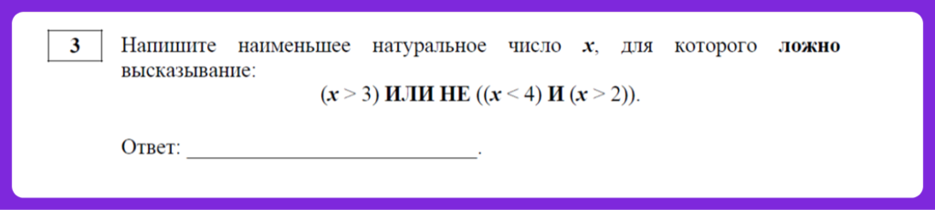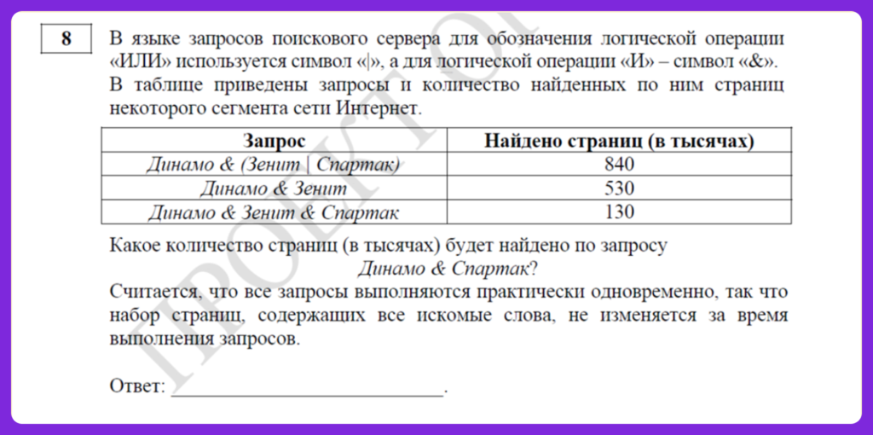
— В задании 6 появилась переменная А. Теперь ученикам нужно будет обязательно проводить вычисления вручную, а не просто набирать программу на компьютере и проверять результат.
— В задании 10 с этого года нужно не просто перевести числа из одной системы в другую, но и провести вычисления.
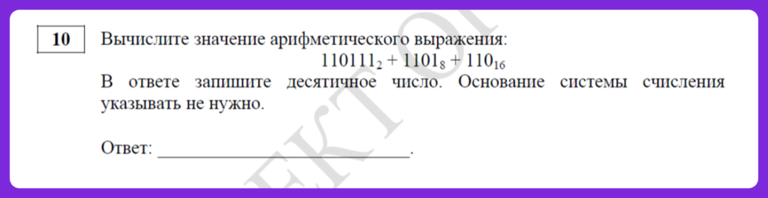

Биология
Углубили задание 1. Ранее нужно было узнать свойство живой системы по предложенной картинке. Теперь спектр тем расширили — добавили картинки с профессиями, связанными с биологией, а также методами биологических исследований.

Литература
— Уточнили критерии оценивания развёрнутых ответов, а именно:
- в заданиях 1.1/1.2 и 3.1/3.2 балл повышен с 4 до 5;
- в задании 4 балл снижен с 8 до 7;
- для задания 5 (сочинение) ввели отдельный критерий «Фактологическая точность сочинения» (2 балла).
— Структурировали инструкции для написания развёрнутых ответов.
— Уточнили критерии оценивания сочинения (задание 5):
- введён отдельный критерий «Фактологическая точность сочинения» (2 балла);
- расширены инструкции для К1, К2, К4 и К5;
- теперь, если школьник набирает менее 6 баллов по критериям К1-К6, то по критериям грамотности (К7-К9) сочинение оценивается в 0 баллов.
— Общий первичный балл за работу повысили на 2 балла: с 37 до 39.

Обществознание
Уточнили систему оценивания для заданий 5 и 12.
По физике, химии, истории, а также иностранным языкам, кроме английского, изменений нет.

